淡江時報 第 732 期
58週年校慶精采剪輯--耶！贏了！
特刊

2010/09/27

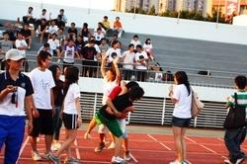
耶！贏了！

